I. FORMATION:

Pour vérifier la forme d'un verbe utilisez le conjugueur de Bescherelle.

1) LES VERBES EN -ER
Pour les verbes réguliers, on utilise l'infinitif du verbe SANS la terminaison ER
+ les terminaisons suivantes : -e, -es, -e, -ons, -ez, -ent
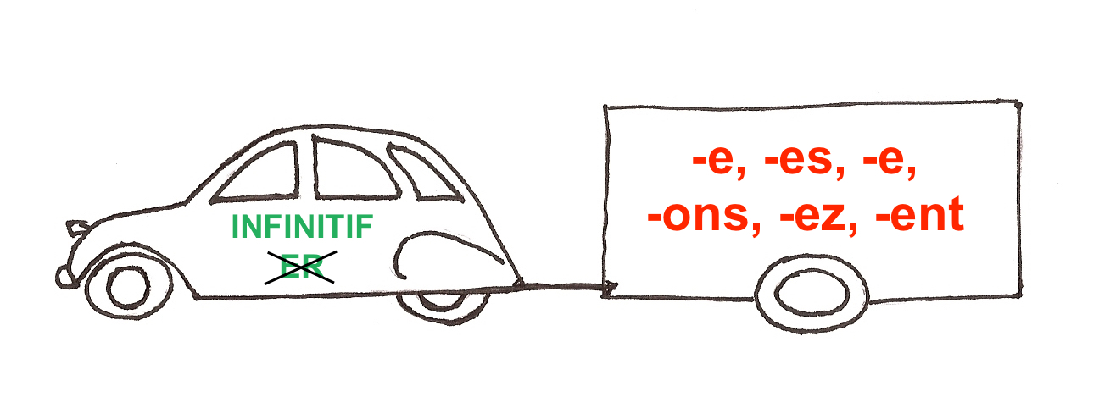
EXEMPLE:

PARLER —> base = parler = parl-
—> parl + -e —> présent = je parle
-es tu parles
-e il/elle/on parle
-ons nous parlons
-ez vous parlez
-ent ils/elles parlent

autres exemples:

penser  —> pens- | arriver  —> arriv- | habiter  —> habit- | jouer  —> jou- | étudier  —> étudi-
je pense  tu penses  il/elle/on pense  nous pensons  vous pensez  ils/elles pensent | j'arrive  tu arrives  il/elle/on arrive  nous arrivons  vous arrivez  ils/elles arrivent | j'habite  tu habites  il/elle/on habite  nous habitons  vous habitez  ils/elles habitent | je joue  tu joues  il/elle/on joue  nous jouons  vous jouez  ils/elles jouent | j'étudie  tu étudies  il/elle/on étudie  nous étudions  vous étudiez  ils/elles étudient

À NOTER: | La liaison est OBLIGATOIRE entre un sujet et son verbe:
—> prononcer: ils [z]arrivent - nous [z]habitons - vous [z]étudiez

ATTENTION | à certains verbes qui présentent quelques différences orthographiques

•les verbes avec le schéma suivant: e muet + consonne + er
dont le e muet prend un accent grave (è) avec JE, TU, IL/ELLE/ON, ILS/ELLES

Exemples: acheter—> achet- —> j'achète, tu achètes, il achète, elles achètent
nous achetons, vous achetez

se lever—> lev- —> je me lève, tu te lèves, elle se lève, ils se lèvent
nous nous levons, vous vous levez

•les verbes avec le schéma suivant: e muet + consonne + er
dont la consonne double avec JE, TU, IL/ELLE/ON, ILS/ELLES

Exemples: appeler —> appel- —> j'appelle, tu appelles, on appelle, elles appellent
nous appelons, vous appelez

jeter —> jet- —> je jette, tu jettes, il jette, elles jettent
nous jetons, vous jetez

•les verbes avec le schéma suivant: é + consonne + er
dont le é devient è avec JE, TU, IL/ELLE/ON, ILS/ELLES

Exemples: espérer —> espér- —> j'espère, tu espères, on espère, ils espèrent
nous espérons, vous espérez

préférer —> préfér- —> je préfère, tu préfères, elle préfère, ils préfèrent
nous préférons, vous préférez

•les verbes en -YER dont le y devient normalement i avec JE, TU, IL/ELLE/ON, ILS/ELLES

-les verbes en -Oyer
Exemple: employer —> employ-
—> j'emploie, tu emploies, elle emploie, ils emploient
nous employons, vous employez

-les verbes en -Uyer
Exemple: s'ennuyer —> ennuy-
—> je m'ennuies, tu t'ennuies, on s'ennuie, ils s'ennuient
nous nous ennuyons, vous vous ennuyez

-les verbes en -Ayer [Attention: 2 options]
Exemple: payer —> pay-
—> je paie/paye, tu paies/payes, elle paie/paye, ils paient/payent
nous payons, vous payez

•les verbes en -GER qui gardent le -E avec NOUS pour uniformiser la prononciation
Exemple: nager —> nag-
—> je nage, tu nages, on nage, vous nagez, ils nagent
nous nagEons

•les verbes en -CER dont le C prend une cédille (ç) avec NOUS pour uniformiser la prononciation
Exemple: lancer —> lanc-
—> je lance, tu lances, il lance, vous lancez, elles lancent
nous lanÇons
À NOTER: | Un seul verbe en -ER est IRRÉGULIER: ALLER
je vais, tu vas, elle va, nous allons, vous allez, ils vont

2) LES VERBES EN -IR
Pour les verbes réguliers, on utilise l'infinitif du verbe SANS la terminaison IR
+ les terminaisons suivantes : -is, -is, -it, -issons, -issez, -issent
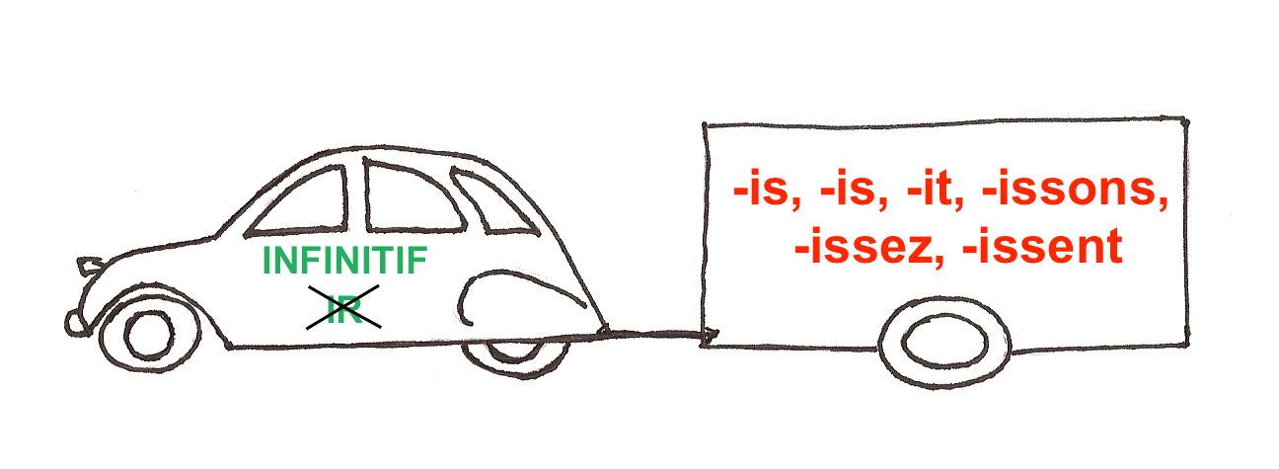
EXEMPLE:

FINIR —> base = finir = fin-
—> fin + -is —> présent = je finis
-is tu finis
-it il/elle/on finit
-issons nous finissons
-issez vous finissez
-issent ils/elles finissent

autres exemples:

agir  —> ag- | réussir  —> réuss- | choisir  —> chois- | obéir  —> obé-
j'agis  tu agis  il/elle/on agit  nous agissons  vous agissez  ils/elles agissent | je réussis  tu réussis  il/elle/on réussit  nous réussissons  vous réussissez  ils/elles réussissent | je choisis  tu choisis  il/elle/on choisit  nous choisissons  vous choisissez  ils/elles choisissent | j'obéis  tu obéis  il/elle/on obéit  nous obéissons  vous obéissez  ils/elles obéissent

ATTENTION | un certain nombre de verbes en -IR sont IRRÉGULIERS:

venir¹ | sortir² | ouvrir³ | courir | mourir
je viens  tu viens  il vient  nous venons  vous venez  elles viennent | je sors  tu sors  il sort  nous sortons  vous sortez  elles sortent | j'ouvre  tu ouvres  on ouvre  nous ouvrons  vous ouvrez  ils ouvrent | je cours  tu cours  elle court  nous courons  vous courez  elles courent | je meurs  tu meurs  il meurt  nous mourons  vous mourez  ils meurent

¹tenir est conjugué sur le même modèle (je tiens, nous tenons, etc.) ainsi que les composés de venir (devenir, revenir, etc.) et ceux de tenir (obtenir, détenir, etc.)
²conjugués sur le même modèle: partir, dormir, mentir, servir, sentir et leurs composés: repartir, desservir, resservir, ressentir, etc.
³conjugués sur le même modèle: cueillir, couvrir, souffrir et leurs composés: accueillir, rouvrir, couvrir, découvrir, recouvrir. Notez que les terminaisons de ces verbes sont celles des verbes réguliers en ER

3) LES VERBES EN -RE
Pour les verbes réguliers, qui se terminent tous en -DRE, on utilise l'infinitif du verbe SANS la terminaison RE + les terminaisons suivantes : -s, -s, -Ø, -ons, -ez, -ent
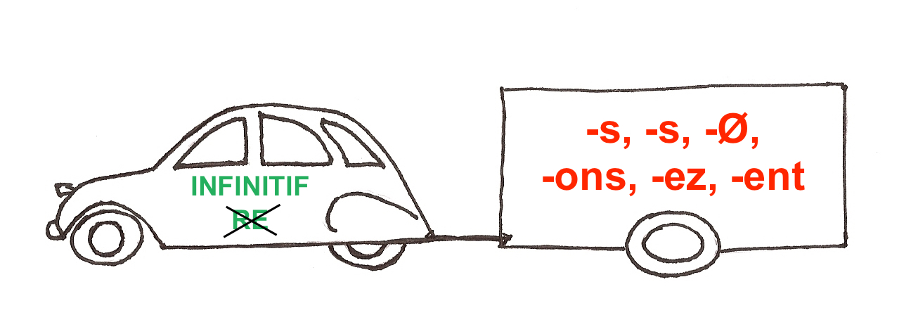
EXEMPLE:

VENDRE —> base = vendre = vend-
—> vend + -s —> présent = je vends
-s tu vends
- il/elle/on vend
-ons nous vendons
-ez vous vendez
-ent ils/elles vendent

autres exemples:

mordre  —> mord- | fondre  —> fond- | perdre  —> perd- | répondre  —> répond- | descendre  —> descend-
je mords  tu mords  il/elle/on mord  nous mordons  vous mordez  ils/elles mordent | je fonds  tu fonds  il/elle/on fond  nous fondons  vous fondez  ils/elles fondent | je perds  tu perds  il/elle/on perd  nous perdons  vous perdez  ils/elles perdent | je réponds  tu réponds  il/elle/on répond  nous répondons  vous répondez  ils/elles répondent | je descends  tu descends  il/elle/on descend  nous descendons  vous descendez  ils/elles descendent

ATTENTION | beaucoup de verbes en -RE (y compris en -DRE) sont IRRÉGULIERS:

prendre¹ | mettre² | vaincre³ | éteindre⁴ | conduire⁵ | rompre
je prends  tu prends  il prend  nous prenons  vous prenez  elles prennent | je mets  tu mets  il met  nous mettons  vous mettez  ils mettent | je vaincs  tu vaincs  il vainc  nous vainquons  vous vainquez  elles vainquent | j'éteins  tu éteins  elle éteint  nous éteignons  vous éteignez  ils éteignent | je conduis  tu conduis  elle conduit  nous conduisons  vous conduisez  ils conduisent | je romps  tu romps  on rompt  nous rompons  vous rompez  elles rompent

¹les composés de prendre (apprendre, comprendre, etc.) sont conjugués sur le même modèle.
²battre est conjugué sur le même modèle (je bats, nous battons, etc.) ainsi que les composés de mettre (remettre, promettre, etc.) et ceux de battre (débattre, combattre)
³et convaincre
⁴conjugués sur le même modèle: atteindre, craindre, (re)joindre, (dé)peindre, plaindre, feindre, etc.
⁵conjugués sur le même modèle: construire, reconstruire, déconstruire, détruire, réduire, introduire, produire, traduire, etc.

autres verbes IRRÉGULIERS en -RE :

 | (ré)écrire |  | (re)lire |  | (re)dire¹ |  | plaire² |  | (sou)rire |  | (re)vivre
 | j'écris  tu écris  il écrit  nous écrivons  vous écrivez  elles écrivent |  | je lis  tu lis  on lit  nous lisons  vous lisez  ils lisent |  | je dis  tu dis  il dit  nous disons  vous dites  elles disent |  | je plais  tu plais  on plait  nous plaisons  vous plaisez  ils plaisent |  | je ris  tu ris  elle rit  nous rions  vous riez  ils rient |  | je vis  tu vis  elle vit  nous vivons  vous vivez  elles vivent
boire |  | croire |  | connaître³ |  | faire⁴ |  | suivre |  | être
je bois  tu bois  il boit  nous buvons  vous buvez  elles boivent |  | je crois  tu crois  il croit  nous croyons  vous croyez  elles croient |  | je connais  tu connais  il connaît  nous connaissons  vous connaissez  ils connaissent |  | je fais  tu fais  elle fait  nous faisons  vous faites  elles font |  | je suis  tu suis  elle suit  nous suivons  vous suivez  elles suivent |  | je suis  tu es  il est  nous sommes  vous êtes  ils sont

¹les autres composés de dire (redire, médire, contredire, etc.) sont conjugués sur le même modèle à l'exception de vous: vous médisez, vous contredisez, etc.
²(se) taire est conjugué sur le même modèle.
³les composés de connaître (reconnaître, méconnaître) ainsi que naître et paraître et ses composés (comparaître, apparaître) sont conjugués sur le même modèle.
⁴les composés de faire (refaire, défaire, etc.) sont conjugués sur le même modèle.

4) AUTRES VERBES IRRÉGULIERS: verbes en -OIR

voir¹ |  | recevoir² | savoir |  | devoir |  | pouvoir |  | vouloir
je vois  tu vois  il voit  nous voyons  vous voyez  elles voient |  | je reçois  tu reçois  on reçoit  nous recevons  vous recevez  ils reçoivent | je sais  tu sais  il sait  nous savons  vous savez  elles savent |  | je dois  tu dois  on doit  nous devons  vous devez  ils doivent |  | je peux  tu peux  elle peut  nous pouvons  vous pouvez  ils peuvent |  | je veux  tu veux  elle veut  nous voulons  vous voulez  elles veulent
 | s'asseoir |  |  | valoir |  | avoir |  | verbes impersonnels à forme unique:
 | je m'assieds / assois  tu t'assieds / assois  il s'assied /assoit  nous nous asseyons /assoyons  vous vous asseyez / assoyez  elles s'asseyent / assoient |  |  | je vaux  tu vaux  elle vaut  nous valons  vous valez  elles valent |  | j'ai  tu as  on a  nous avons  vous avez  ils ont |  | falloir: il faut  pleuvoir: il pleut

¹les composés de voir (revoir, prévoir) sont conjugués sur le même modèle.
²les autres verbes en -cevoir (décevoir, recevoir, percevoir, (s')apercevoir) sont conjugués sur le même modèle.

À NOTER:

Il y a TROIS verbes qui utilisent la terminaison -TES avec VOUS au présent:
faire: vous faites - dire: vous dites - être: vous êtes

Il y a QUATRE verbes qui utilisent la terminaison -ONT avec ILS/ELLES au présent:
faire: ils font - avoir: elles ont - être: ils sont - aller: elles vont

5) LES VERBES PRONOMINAUX

les verbes pronominaux sont ainsi nommés parce qu'ils utilisent le pronom réfléchi se/s' à l'infinitif
ils sont conjugués comme les verbes non pronominaux
liste des pronoms réfléchis au présent: me/m', te/t', se/s', nous, vous, se/s'
EXEMPLES:

se regarder | se souvenir | s'attendre
je me regarde  tu te regardes  il se regarde  nous nous regardons  vous vous regardez  elles se regardent | je me souviens  tu te souviens  elle se souvient  nous nous souvenons  vous vous souvenez  ils se souviennent | je m'attends  tu t'attends  il s'attend  nous nous attendons  vous vous attendez  elles s'attendent

•Il y a trois sortes de verbes pronominaux:
-les verbes réfléchis [-self, -selves]: ↩
Elle se regarde dans la vitre. [She is looking at herself in the window.]
Ils se voient dans le miroir. [They can see themselves in the mirror.]

-les verbes réciproques [each other, one another]: ⇆
Elles se téléphonent tous les jours. [They phone each other every day.]
Ces trois amis s'aident toujours. [These three friends always help one another.]
Nous nous regardons avec intérêt. [We are looking at each other with interest.]

-les verbes idiomatiques (impossible de traduire le pronom réfléchi en anglais): 🇫🇷
se lever, s’en aller, se souvenir, s’attendre (à), s’imaginer, se demander, s’ennuyer, se débrouiller, s'inquiéter, etc.

Il se lève et il s'en va [He gets up and leaves]
Elle se souvient de ses parents. [She remembers his parents.]
Je m'attends à avoir un A à mon examen. [I expect to get an A on my exam.]
Tu t'imagines que tu as raté et tu t'inquiètes. [You imagine you failed and you worry.]

•En français on utilise souvent une construction pronominale pour remplacer un passif en anglais:

Le français se parle dans beaucoup de pays. [French is spoken in many countries.]
Le fromage se mange avec du pain [Cheese is/should be eaten with bread.]

•Certains verbes n'existent qu'à la forme pronominale: se souvenir de, se moquer de, etc.

II. UTILISATION:

On utilise le présent de l'indicatif pour:

- indiquer ce qui se passe au moment où on parle

—> Maintenant, je suis en cours de français, alors je ne parle pas anglais.

- parler d'actions habituelles ou de généralités

—> action habituelle : J'ai toujours beaucoup d'exercices à faire pour mon cours de français et je fais souvent des erreurs!

—> généralité : Je n'aime pas trop faire tout ce travail. En général, les étudiants ne sont pas ravis d'avoir tant de travail.

- raconter une action future (surtout en français PARLÉ 🗣)

—> Demain, je ne vais pas en cours, j'ai une entrevue pour un job d'été.

- raconter une action au FUTUR proche ou immédiat avec le verbe ALLER + infinitif

—> Demain matin, je vais avoir une entrevue pour un job d'été, donc je ne vais pas aller en cours,

- raconter une action au PASSÉ proche ou immédiat avec le verbe VENIR + DE + infinitif

—> Aïe, je viens de recevoir la note de mon examen de français: D!

- faire des hypothèses probable avec SI

—> SI je pars en vacances avec des amis, ça me coûtera moins cher.
—> SI tu veux faire des économies aussi, tu peux venir avec nous.

- indiquer qu'une action commencée dans le passé continue dans le présent avec les expressions de temps suivantes: "depuis", "depuis quand?", "il y a ... que", "il y a combien de temps que ...?", "ça fait ... que", "ça fait combien de temps que ...?", "voilà ... que", "voilà combien de temps que...?"

—> —Tu es à la station de taxis depuis quand?
—Je suis là depuis 30 minutes!

Tu es en retard, il y a / ça fait / voilà quinze minutes que je t'attends.
Ça fait combien de temps qu'il apprend le français?

Pour plus amples détails, voir "L'expression du temps" (Sentence Whiz)

- remplacer le passé dans les narrations: c'est le présent narratif

—> Elle lui dit de revenir et il lui répond qu'il n'en a pas l'intention.

à la place de: Elle lui a dit de revenir et il lui a répondu qu'il n'en avait pas l'intention.
[passé composé et imparfait]

ou, plus littéraire ✍︎: Elle lui dit de revenir et il lui répondit qu'il n'en avait pas l'intention.
[passé simple et imparfait]

- remplacer le passé lorsqu'on raconte des événements historiques: c'est aussi le présent narratif

—> Le 6 juin 1944, les Alliés débarquent sur les plages de Normandie et réussissent à établir un port artificiel sur la côte.

à la place de: Le 6 juin 1944, les Alliés ont débarqué sur les plages de Normandie et ont réussi à établir un port artificiel sur la côte. [passé composé and imparfait]

ou, plus littéraire ✍︎: Le 6 juin 1944, les Alliés débarquèrent sur les plages de Normandie et réussirent à établir un port artificiel sur la côte. [passé simple and imparfait]

VOIR "Passé simple" (Verb Challenge)

ATTENTION:

-Le présent de l'indicatif n'a qu'UNE SEULE FORME. En français, on ne fait PAS la distinction comme en anglais entre le présent continu [I am playing football] et le présent simple [I play football].

Pour indiquer la différence, si nécessaire, on peut utiliser une expression de temps:

I am playing football —> Je joue au foot maintenant
I play football —> Je joue au foot habituellement

Pour insister sur la forme continue, on peut utiliser la construction: être en train de + infinitif

I can't come now, I am playing football
—> Je ne peux pas venir maintenant, je suis en train de jouer au foot

Mais il ne faut pas en abuser, ce qui devient répétitif!
Le contexte suffit en général à rendre la signification claire.

-Il n'y a PAS d'équivalent en français pour le "do/does" des questions et des négations au présent en anglais.

—Do you play football?—> Tu joues au foot? / Est-ce que tu joues au foot? / Joues-tu au foot?
—No, I don't play football. —> Non, je ne joue pas au foot

Pour plus amples détails, voir "Questions" et "Négations" (Sentence Whiz)

Autres sections à revoir à French Grammar Games for Grammar Geeks:

-Futur (Verb Challenge)
-Hypothèses (Verb Challenge)
-Passé simple (Verb Challenge)
-Questions (Sentence Whiz)
-Négations (Sentence Whiz)
-L'expression du temps (Sentence Whiz)

